Zmienne w Blueprintach oraz funkcja Extrude w pędzlach BSP

- W poprzedniej instrukcji udało się poruszyć pionkiem za pomocą danych wejściowych przekazywanych przez gracza. Aby uzyskać taki rezultat musieliśmy zastosować bardzo wysoką liczbę, ponieważ funkcja „Add Torque in Radians” brała pod uwagę masę naszego obiektu, która domyślnie wynosi 100 kg, a więc aby poruszyć to ciało (nadać mu jakąś prędkość) potrzebna jest siła 10 tyś N czyli 1 mln centyniutonów (taka jednostka jest domyślnie ustalona w obliczeniach).
- Aby ułatwić sobie obliczenia zwróćmy uwagę na pozostałe piny/wejścia jakie znajdują się w tej funkcji. Pierwszy to Bone Name, który możemy zignorować bo opiera się na komponentach szkieletowych dotyczących mesha i nie jest to nam w tym momencie potrzebne (my opiera się na zwykłym statycznym meshu).
- Drugi z kolei to Accel Change oznaczające, że przy obliczaniu momentu siły będzie brane pod uwagę jedynie przyspieszenie kątowe (masa obiektu będzie zupełnie pomijana).
- Zaznaczmy tę opcje (przyporządkujmy jej wartość True w zmiennej typu boolean) i znacząco zmniejszmy wartość mnożnika z 1 mln do np. 12
- Przetestujmy czy wszystko działa.
- Wprowadzona nowa wartość (przykładowe 12) jest tzw. Magiczną liczbą https://en.wikipedia.org/wiki/Magic_number_(programming) która w skrócie oznacza w programowaniu że jest to liczba która w naszym kodzie pojawia się bez żadnego wyjaśnienia i znaczenia (pojawia się magicznie znikąd i powoduje zamęt w kodzie/schemacie)
- Jeśli zrobilibyśmy przerwę w projekcie i wrócilibyśmy do niego po np. 2 latach to patrząc na liczbę 12 mielibyśmy mgliste wspomnienia o tym czemu akurat podaliśmy w tym blueprincie liczbę 12 a nie np. 50 albo 100.
- Najgorszym jednak scenariuszem jest użycie takich „magicznych liczb” w wielu różnych wykresach – takie postepowanie może prowadzić do błędów w kodzie.
- Także w naszym przykładzie używamy dwa razy już liczby 12, jeśli zmienimy jej wartość w jednym miejscu to możemy zapomnieć o zmienieniu jej także w drugim node’dzie.
- W takim razie aby uniknąć takich sytuacji należy zastosować zmienne blueprintowe, które możemy zadeklarować na bardzo podobnych zasadach jak to miało miejsce przy programowaniu C++ lub innym języku programowania.
- Zmienna może przechowywać konkretną wartość lub referencje. Poza tym, zmienne powinny być nazywane w przejrzysty sposób, aby nie było wątpliwości do czego służą i jaką wartość przechowują.
- W skrócie zmienna to nazwana część pamięci komputera – w momencie działania programu rezerwowana jest odpowiednia ilość pamięci (w tym również dla zmiennych) i dzięki nazwom i typom, które nadaliśmy i które program zapamiętał to komputer/procesor zawsze wie do jakiego miejsca w RAM’ie ma się odnieść, aby zaczerpnąć stamtąd odpowiednią wartość lub referencje. Czasami to miejsce ulega zmianie i komputer optymalnie sam „żongluje” wolnym miejscem w pamięci, aby nie zalegało i nie przeszkadzało innym procesom, programom, zmiennym itd. Czasami programiści samodzielnie zarządzają tym miejscem i tworzą do tego własne podprogramy.
- Podsumowując – zmienne ulepszają znacząco strukturę kodu a także można je wykorzystywać wielokrotnie i szybko dokonywać zmian w przechowywanej wartości.
- Aby utworzyć tego typu zmienne potrzebujemy okna o nazwie „My Blueprint” a następnie należy znaleźć sekcje o nazwie Variables (zmienne) i nacisnąć przycisk plusa.
- Pierwszą zmienną możemy nazwać dowolnie – poza tym musimy także zmienić jej kolor, czyli właściwie określić typ danych jaki będzie przechowywany w tej zmiennej.
- Spróbujmy samodzielnie określić jaki typ danych będzie nam potrzebny w tym przypadku.
- Przekompilujmy cały blueprint a następnie w oknie Details określmy domyślną wartość dla naszej zmiennej.
- Jeśli jeszcze tego nie zrobiliśmy to nadajmy zmiennej jakąś sensowną nazwę np. Torque Strenght albo Multiplier.
- Teraz za pomocą metody drag & drop możemy po prostu przenieść naszą zmienną z okna My Blueprint do okna Event Graph.
- Warto również wiedzieć, że zmienne można utworzyć w szybszy sposób naciskając prawym przyciskiem myszy na magiczną liczbę i wybierając opcje „Promote to Variable”.
- Zapiszmy nasz wykres i przetestujmy czy wszystko teraz działa.
- Przejdźmy teraz do naszego poziomu i zapoznajmy się z funkcją Extrude w pędzlach BSP, która pozwala w łatwy sposób rozbudowywać trójwymiarową siatkę danego obiektu.
- Chcemy, aby pomiędzy naszymi przepaściami powstały wąskie mosty/ścieżki/platformy, które gracz będzie musiał pokonać sterując kulką w zręczny sposób.
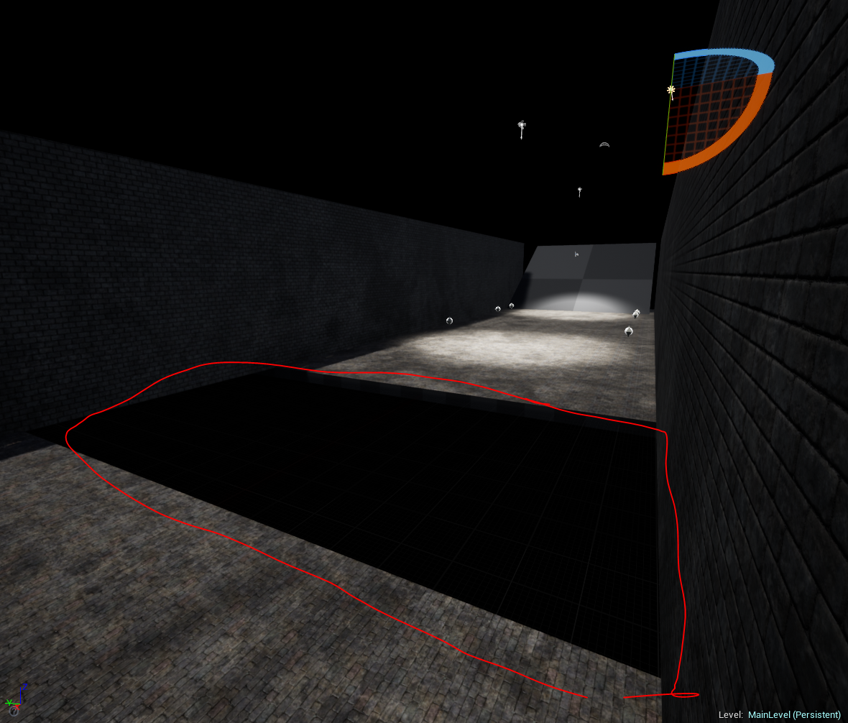
- A więc dodajmy na scenę sześcian (Modes -> Geometry -> Box)
- Nadajmy mu taki sam rozmiar w osi Z jak podłogom, które już znajdują się w naszym poziomie.
- Następnie również w oknie Modes i zakładce Geometry Editing wybierzmy opcje Extrude i poeksperymentujmy z kształtem naszego sześcianu tworząc ciekawą trasę. Przykładowo:
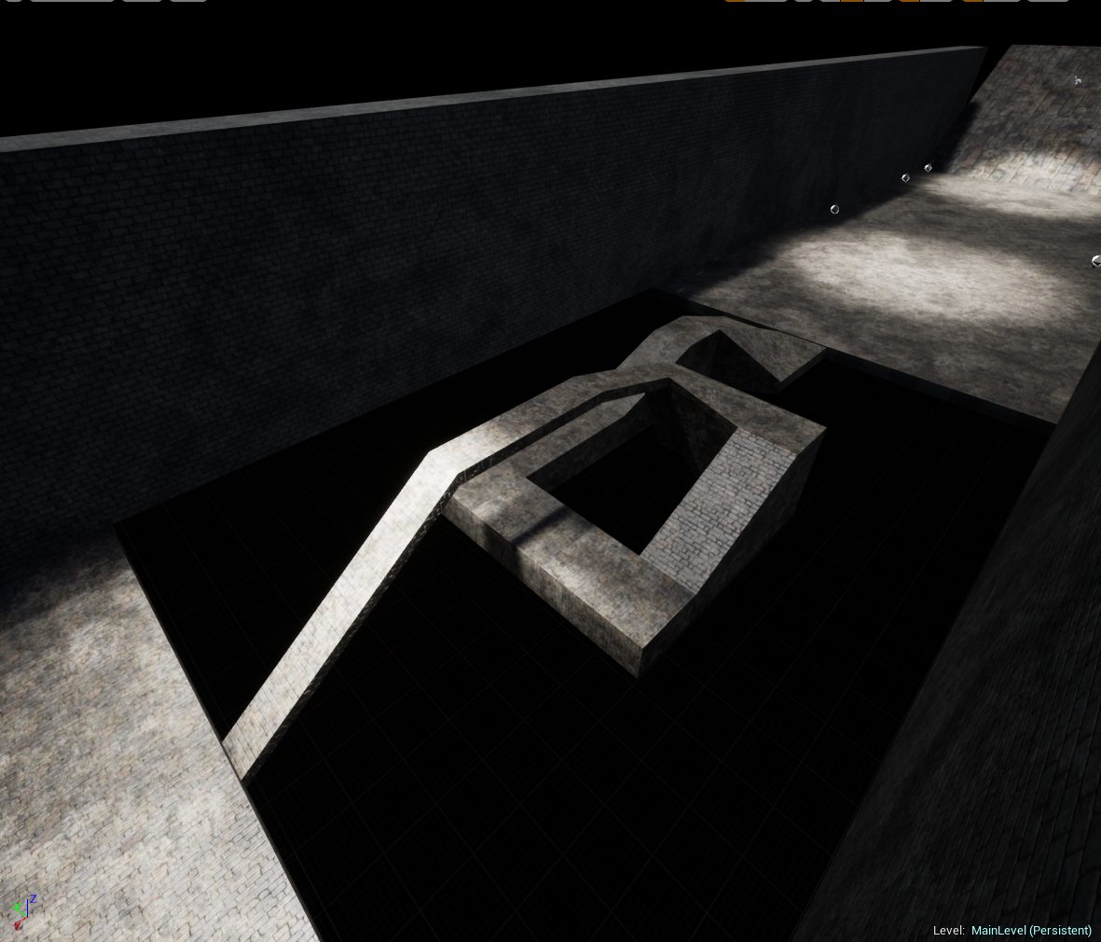

- Nadajmy naszej trasie odpowiedni materiał.
- Stwórzmy min. 3 ciekawe mosty/ścieżki.
- Podczas testowania/projektowania ścieżek i innych elementów naszej gry warto skorzystać z narzędzia pozwalającego do szybszego testowania wybranych fragmentów naszego poziomu. Wystarczy zaznaczyć wybrany fragment trasy, nacisnąć prawy przycisk myszy i wybrać opcje „Play from Here”.
- Dodatkowo, jeśli ktoś utworzy podobny most do tego przedstawionego na przykładowym zrzucie ekranu (nawet jeśli nie to i tak powinien przetestować opcje opisane poniżej) to może zauważyć, że gdy kulka przechodzi pod ścieżką to kamera zaczyna nagle przybliżać się do tego miejsca, tak jakby również przechodziła pod ścieżką.
- Jest to raczej niepożądany efekt, dlatego też należy wyłączyć wykrywanie kolizji, która jest obliczana dla komponentu Spring Arm (podczas kolizji z ścieżką komponent spring arm automatycznie dostosowuje długość swojego ramienia).
- Przejdźmy zatem do klasy Player Pawn i spróbujmy samodzielnie wyłączyć wykrywanie kolizji dla tego komponentu.
- Jeśli udało się nam poprawnie zablokować tę opcję to kamera powinna poruszać się teraz w normalny sposób, bez dodatkowych „zbliżeń”.
- Wykonaj kilka zrzutów ekranu prezentujących twoje ścieżki/mosty.
- Uzupełnij zadanie: https://forms.gle/yu1Dyevn6xiiiH2t8

